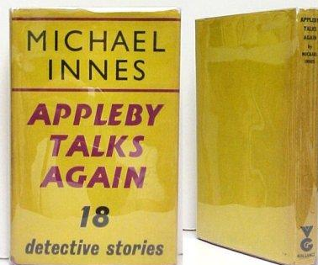

Innes, Michael

Appleby talks again
Victor Gollancz Ltd (UK) (1956) first edition

Суперобложка и внешний вид сборника,
в котором впервые был напечатан рассказ

